ЛГИК-102 |  | Игровой комплекс "Нарцисс" (HPL)
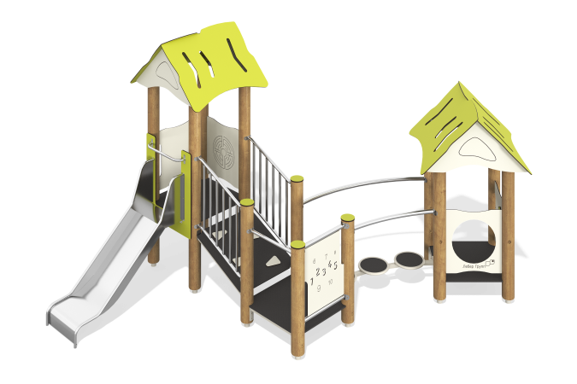

Размеры, мм: | 3500x4250x2500 | Вес, кг: | 455
Характеристики материалов
Материалы: Дерево, металл, ламинированная фанера, лак, пластик HPL, порошковая краска.
Комплекс состоит из 12 столбов круглого сечения диаметром 130 мм .
Все столбы выполнены из хвойных пород дерева. Все столбы отшлифованы. Обработанные поверхности покрыты тонированным и бесцветным лаком.
Игровой комплекс состоит из двух башен с крышами и открытой площадки, соединенных в один комплекс изогнутым переходом и наклонным трапом. В состав комплекса также входят горка h=730мм, игровые панели «Лабиринт», «Цифры», «Шестеренки»
На высокой башне установлена горка с боковыми ограждениями стартовой площадки из нержавеющей стали толщиной 2,0 мм. Стартовая площадка расположена на высоте 730 мм. Верхние кромки бортов защищены круглой трубкой из нержавеющей стали диаметром 26,9 мм с толщиной стенки 2 мм. Стартовая площадка горки имеет горизонтально-расположенную перекладину диаметром 26,9 мм, выполненную из нержавеющей стали, которая не позволяет детям выбегать на скат.
Рамы под полы площадок и трапа выполнены из металлического профиля 25х40 мм.
Полы площадок и трапа выполнены из высокопрочной влагостойкой ламинированной березовой фанеры толщиной 15 мм, с антискользящим покрытием. На трап дополнительно установлены ступени из HPL пластика.
Изогнутый переход представляет собой балку из профильной трубы, на которую установлено три кольца диаметром 300 мм с круглыми металлическими пластинами с нанесенной на них резиновой крошкой. Перила изогнутого перехода выполнены из трубы диаметром 42 мм из нержавеющей стали.
Ограждения трапа выполнены также из нержавеющей стали. Перила - труба диаметром 32 мм, перемычки – трубы диаметром 26,9 мм. Две скругленные ручки, установленные на столбах, представляют собой трубы диаметром 26,9 мм из нержавеющей стали.
Заполнения, скаты и фронтоны крыш выполнены из бумажно-слоистого пластика HPL толщиной 8 мм бежевого и салатового цвета. На два заполнения фрезерованием нанесены изображения лабиринта и дорожки с бегунками и цифрами.
Все рамы окрашены порошковой полиэфирной краской.

